|  |  |
| --- | --- |
| **TRƯỜNG ĐẠI HỌC CÔNG NGHIỆP**  **THÀNH PHỐ HỒ CHÍ MINH**    **KHOA CÔNG NGHỆ THÔNG TIN**  **(Mã đề 011)** | **THI CUỐI KỲ**  **Môn thi :** Hệ thống và công nghệ Web  **Lớp/Lớp học phần:** DH16  **Ngày thi:** 24/05/2022  Thời gian làm bài: 75 phút  *(Không kể thời gian phát đề)* |

*Họ và tên thí sinh: MSSV: Số máy:*

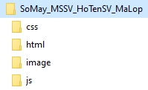**Đề bài:** Tạo thư mục theo cấu trúc sau với thông tin như hình.

*Trong đó:*

* *Chép tất cả các tập tin hình ảnh được sử dụng vào thư mục* ***image****, tập tin thư viện .****css*** *vào thư mục* ***css****, tập tin thư viện .****js*** *vào thư mục* ***js.***
* *Lưu tất cả các tập tin* ***.html*** *vào thư mục* ***html****, tập tin .****css*** *vào thư mục* ***css****, tập tin .****js*** *vào thư mục* ***js****.*

Trang đăng ký vận chuyển hàng hóa mẫu

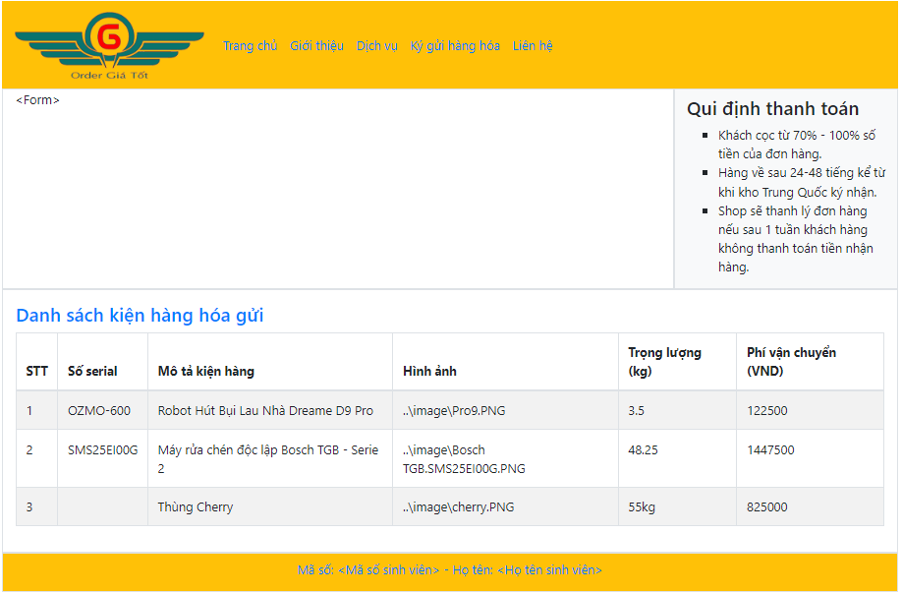

1. *(2.5 điểm)* Dùng thư viện bootstrap hoặc tự viết CSS kết hợp HTML để thiết kế trang Web với bố cục và thông tin như hình trên.
2. *(1 điểm)* Khi người dùng chuột vào menu "Ký gửi hàng hóa" mở modal nhập các thông tin như hình bên dưới *(nếu không mở model được, sinh viên có thể thiết kế form trên trang chính và điểm tối đa là 0.5)*

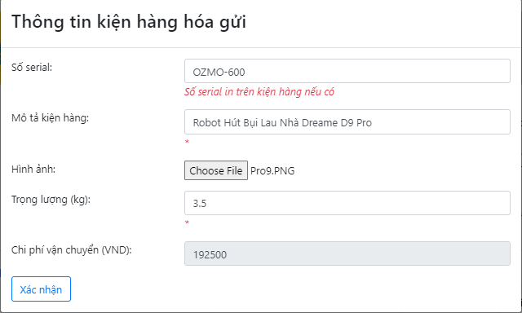

1. Dùng Javascript có thể kết hợp thư viện jQuery để kiểm tra dữ liệu nhập *(báo lỗi rõ ràng ngay bên dưới thành phần đó)* và xử lý form theo yêu cầu sau:
   1. *(1 điểm)* Dấu * là thông tin bắt buộc
   2. *(1 điểm)* Số serial có thể gồm các ký tự chữ cái hoa, dấu _ và các ký số; chiều dài ít nhất là 6
   3. *(1 điểm)* Trọng lượng là số > 0
   4. *(1 điểm)* Chi phí vận chuyển cho 1 kiện hàng theo bảng giá sau:

|  |  |
| --- | --- |
| Trọng lượng (1 kiện hàng) | Giá /1kg |
| 1-20kg | 35000đ |
| 21-50kg | 30000đ |
| >50kg | 15000đ |

* 1. *(0.5 điểm)* Gán giá trị mặc định hợp lệ cho các thành phần trên form.

1. *(2 điểm)* Khi người dùng nhập đúng, đầy đủ thông tin trên modal, click nút “Xác nhận”; Sẽ cập nhật dữ liệu vào bảng kết quả “Danh sách kiện hàng hóa gửi” như hình và đóng modal.

--- Hết ---

***Lưu ý: -*** *Đề thi không được phép dùng tài liệu.*

*- Sinh viên được cung cấp các dữ liệu và các tập tin liên quan.*